**«Если делать дело, то хорошо или очень хорошо, по-другому никак»**

О работе профсоюза судят, прежде всего, по делам профкома и его лидера. Быть профсоюзным лидером сегодня сложно, а в педагогическом коллективе – вдвойне сложнее, потому что это преимущественно женский коллектив со множеством личных жизненных проблем. Профсоюзный лидер должен быть и хорошим специалистом, и хорошим руководителем, и хорошим психологом, так как очень важно уметь находить компромисс, уметь оказать помощь как юридическую, так и психологическую. За эту работу может взяться только человек, который очень любит свою организацию, ценит и понимает людей, которые в ней работают.

Первичную профсоюзную организацию муниципального автономного дошкольного образовательного учреждения «Детский сад общеразвивающего вида №44 «Мирас» Нижнекамского муниципального района Республики Татарстан возглавляет Гирфанова Алсу Зуфаровна - воспитатель по обучению татарскому и русскому языкам. В детский сад она устроилась в 2016 году, и в этом же году единогласным голосованием коллектив избрал Алсу Зуфаровну председателем первичной профсоюзной организации, потому что человека с открытой душой, добрым сердцем видно сразу.

Жизненный принцип Гирфановой А.З. - если делать дело, то хорошо или очень хорошо, по-другому никак. Она «живет» детским садом, его проблемами, проблемами детей и коллектива, проблемами каждого сотрудника.

В детском саду стабильный охват профсоюзным членством 100 %. Это 65 сотрудников, из них 24 человека - педагоги. На сегодняшний день весь коллектив – это сплоченная команда единомышленников.

По инициативе Алсу Зуфаровны в детском саду оборудован кабинет социального партнерства, профсоюзной информации и активной общественной деятельности, где каждый сотрудник может получить помощь от профсоюза.

Так же по инициативе профсоюзного лидера в детском саду созданы и активно функционируют клубы по интересам:

1. ***Клуб по прикладному искусству «Рябинушка»,*** где рукодельницы создают бутоньерки, триколоры, поделки, украшения. С готовыми изделиями принимают участие в акциях: «Георгиевская лента», «Триколор», «День семьи, любви и верности» и др. В рамках таких акций воспитанники детского сада раздают прохожим бутоньерки с соответствующей символикой, рассказывают о значимости события. В период пандемии 2020 года члены клуба сшили более 2500 одноразовых масок, чем очень помогли предприятиям города.
2. ***Клуб «Я – дизайнер!*** В этом клубе творческая команда придумывает и оборудует фотозоны разной тематики. Оформляются фотозоны не только для детского сада, но и для городских мероприятий.
3. ***Клуб по овладению информационными технологиями «Креатив».*** Здесь любой член коллектива может овладеть новыми компьютерными технологиями, поделиться своим опытом по изготовлению ИКТ игр. Так же в этом клубе идет процесс обучения сотрудников старшего поколения работе на компьютере. Теперь уже все сотрудники владеют элементарными компьютерными программами, зарегистрированы на сайте ЕСИА, государственных услугах республики Татарстан. Именно творческая группа этого клуба вышла с инициативой создания мультипликационных фильмов для детей на татарском языке. Уже создано пять фильмов, один из которых признан лучшим на V ежегодном Всероссийском онлайн - фестивале мультфильмов «Мультфильм года – 2021».
4. ***Клуб выходного дня «Мы выбираем здоровье».*** В рамках этого клуба ввыходные дни сотрудники собираются для занятий аэробикой, восточными танцами, фитнесом, легкой атлетикой, плаванием, нейро-гимнастикой, лыжными прогулками и многое другое. ***Этот проект в 2020 году занял 3 место во всероссийском конкурсе «Здоровые решения».***
5. ***Клуб веселых и находчивых «Мирас.*** Возможно, подобные клубы есть и в других образовательных учреждениях, но вот своей команды КВН нет ни у одного детского сада нашего города. ***Команда детского сада приняла участие в фестивале КВН на кубок Главы города Нижнекамска - 2020 и получили главный приз - Кубок. В 2021 году награждена дипломом в номинации «Лучший номер» и специальным призом от партии «Единая Россия».***

Председателю первичной профсоюзной организации, Гирфановой Алсу Зуфаровне, удалось не только объединить профсоюзный комитет, но и вовлечь в общественную работу всех работников детского сада, которые сегодня составляют единую команду. А когда работает команда, то и результаты обязательно будут.

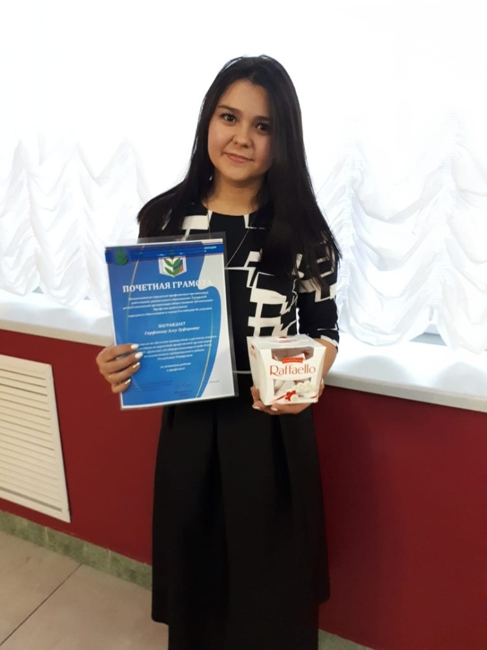 Алсу Зуфаровна в 2019 году награждена Почетной грамотой городской профсоюзной организации за активную работу в профсоюзе; завоевала 3 место в республиканском конкурсе «Молодой профсоюзный лидер Республики Татарстан 2020»; в 2020 году стала победителем муниципального конкурса «Лучший профсоюзный лидер – 2020» в номинации «Лучшая работа первичной профсоюзной организации с молодежью; участвовала на форуме победителей в г. Самара.

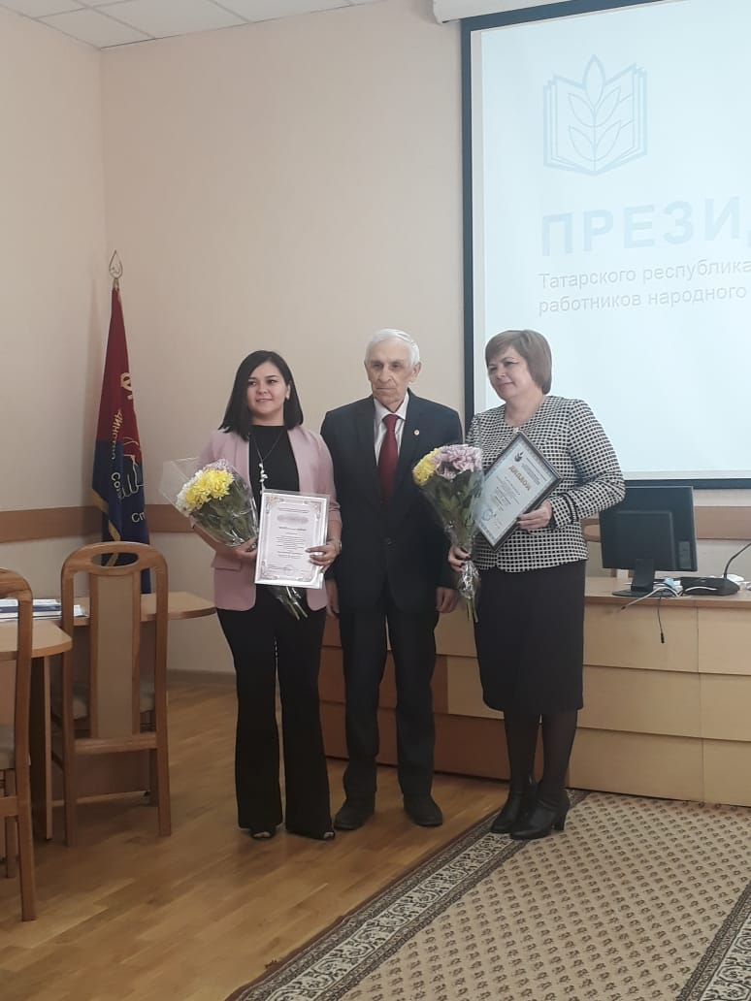 Алсу Зуфаровна активно работает в Совете молодых педагогов территориальной профсоюзной организации, являясь заместителем председателя предложила проект «Мы выбираем здоровье!» в 2021 году ее проект стал обладателем гранта в размере 100 тыс. руб. «II республиканского конкурса социальных проектов». За основу был взят проект «Мы выбираем здоровье» 2020 года, который предусматривал работу клуба в пределах детского сада и детских садов микрорайона. Мы решили не останавливаться в своем развитии. Проект 2021 года захватывает все детские сады и школы города, а также образовательные учреждения региона, а в перспективе и республики. В этом проекте были выявлены основные проблемы работающей молодежи:

– недостаточная двигательная активность (гиподинамия);

– недостаточность профилактической работы по оздоровлению;

– невозможность посещения фитнес-центров из-за высокой стоимости предоставляемых там услуг.

Этот проект приурочен к году спорта, здоровья и долголетия. Проект предполагает внедрение уникальной методики оздоровления, которая позволит увеличить процент двигательной активности молодых педагогов, даст возможность укреплять организм физическими нагрузками без каких-либо материальных затрат, поможет снять стрессовую недельную нагрузку, позволит сплочению молодых педагогов в команду единомышленников. Каждую субботу или воскресенье молодые педагоги смогут заниматься фитнесом под руководством опытных педагогов, инструкторов на базе детского сада №44 города Нижнекамска, расположение которого удобно для всех районов города и пригорода: шаговая доступность городского транспорта, расположение в центре города. В Нижнекамском муниципальном районе 98 детских садов, в которых работают 650 молодых педагогов. Имеются кадры: инструктора и хореографы, готовые на безвозмездной основе проводить занятия в Клубе выходного дня «Мы выбираем здоровье!»: пилатес, финтес, аэробика, восточные танцы и др. По мере комплектования Клуба выходного дня «Мы выбираем здоровье!» предполагается создание 10 постоянно действующих групп, занятия которых будут проводиться в соответствии с графиком.

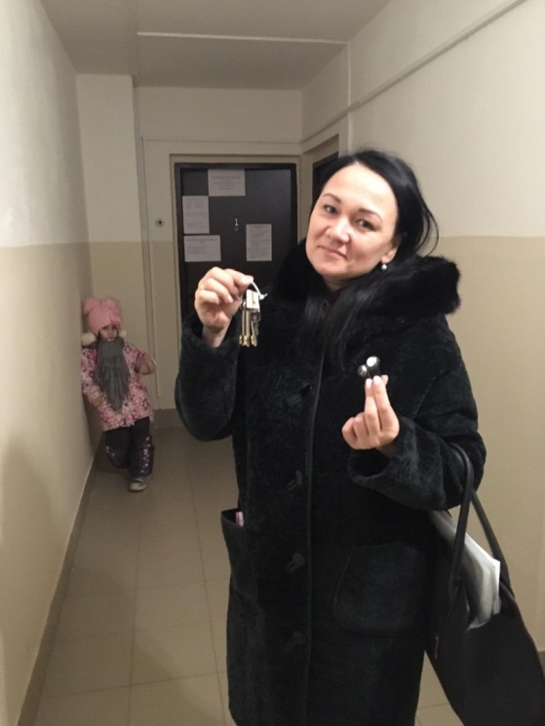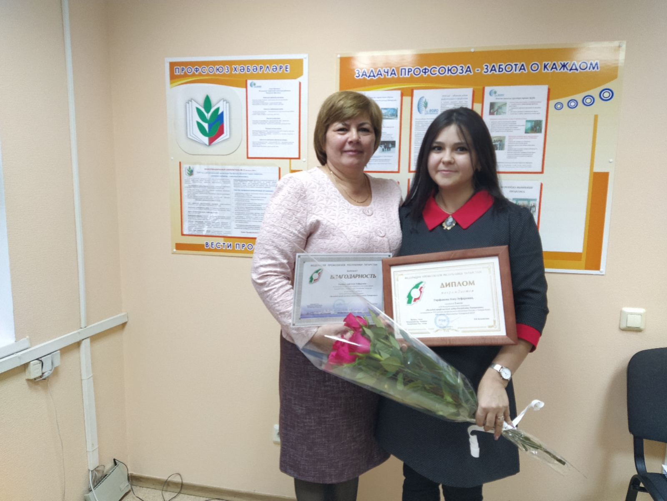 Если кто-то скажет, что участие в конкурсе – дело не хлопотное, значит, тот никогда не принимал участие в конкурсах и не знает, что они требуют подготовки, усилий, наконец, времени. Профсоюзный комитет детского сада «находит» и первое, и второе, и третье. Он стоит во главе всех проводимых мероприятий, выступает их инициатором, вдохновителем, «двигателем» и организатором, выступает защитником и советчиком, несмотря на то, что члены профкома, его председатель, от выполнения прямых должностных обязанностей не освобождены.

Алсу Зуфаровна помогает нашим членам профсоюза в сборе документов по социальной ипотеке, так благодаря ее инициативности и небезразличию 11 семей нашего коллектива улучшили свои жилищные условия.

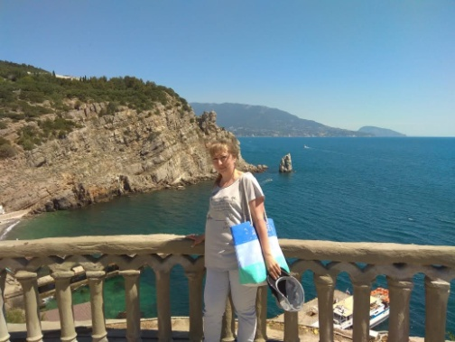 Важным вопросом было и остается оздоровление сотрудников. В этом вопросе Алсу Зуфаровна информирует сотрудников о возможности получения санаторно – курортных путевок нуждающимся. Так, например, в 2018 году Семенова Лилия Габделхаковна отдохнула в г. Алушта (Крым) «Красный мак». «Я была в восторге от отдыха, и очень сильно благодарна нашему председателю профкома за возможность побывать на море», - с радостью говорит Лилия Габделхаковна.

Алсу Зуфаровна всегда стоит на страже прав и законных интересов членов профсоюза, по любому вопросу коллектив идет к ней, ведь не каждый может напрямую прийти к руководителю и высказать о наболевшем, не боясь задать тот или иной вопрос. 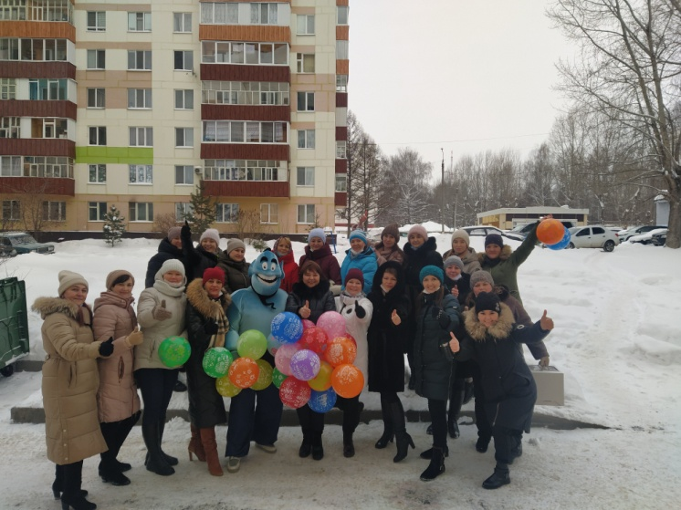Несмотря на возраст Алсу Зуфаровна и советом поможет, и проблему разрешит, и в обиду не даст.

Так же Алсу Зуфаровна помогает педагогам при прохождении педагогической аттестации, не только словом но и делом!

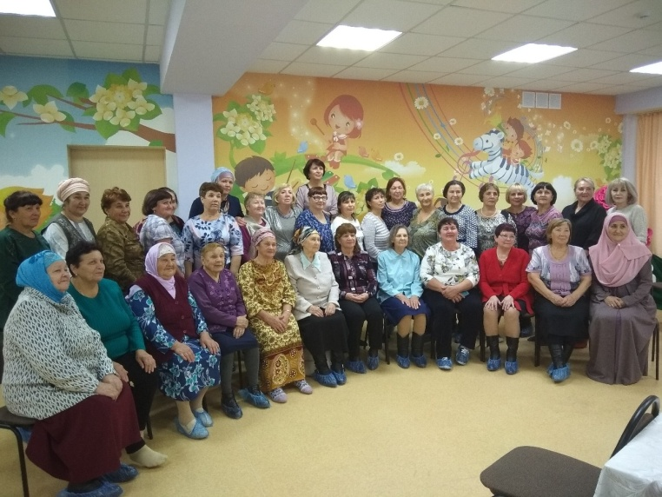Гнусиной Риме Гилязовне при оформлении досрочной пенсии помогла в сборе необходимых архивных справок, подсказала о возможности получения бесплатной юридической помощи при обращении в суд у правового инспектора труда территориальной профсоюзной организации.

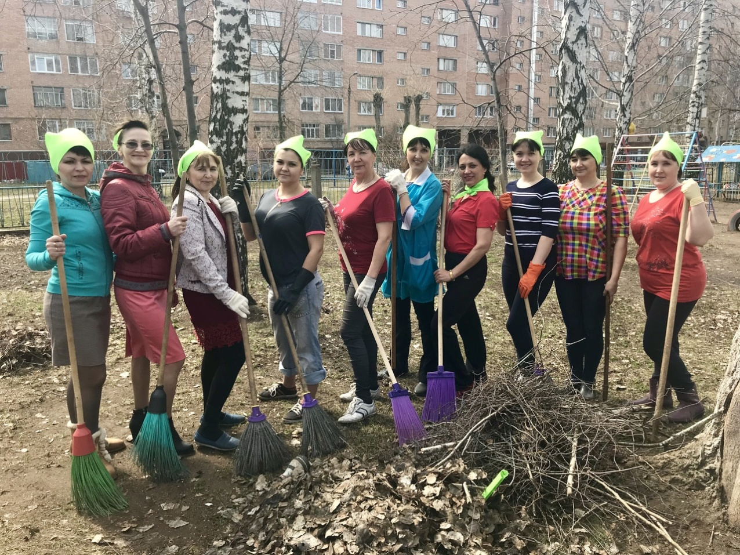Поздравление работников с профессиональными и календарными праздниками, поздравление юбиляров, вручение памятных подарков, организация и проведение праздничных вечеров – всё это лежит на плечах Алсу Зуфаровны. Все праздники проводятся очень оригинально и масштабно.

Наши сотрудники принимают активное участие в ежегодных демонстрациях в честь Дня Победы в Великой Отечественной войне, 1 мая – день труда, День города, в различных благотворительных акциях, конкурсах, субботниках, кроссах и забегах, во главе всегда председатель – Алсу Зуфаровна!

«Если делать дело, то хорошо или очень хорошо, по-другому никак» - этот жизненный принцип работает!

Аккаунт в соц. сетях: <https://instagram.com/prof_d.s._44?utm_medium=copy_link>

Автор: Заведующий МАДОУ №44 Тихонова Луиза Харисовна